**Итоговая диагностическая работа по математике.**

1. **Цель работы:**

Определение уровня усвоения учащимися первого класса предметного содержания курса математики и выявления элементов содержания, вызывающих наибольшее затруднения

1. **Условия проведения:**

Работа проводиться в 1 классе.

Работа выполняется на разлинованных бланках.

Для выполнения задания нужна ручка, линейка, карандаш.

1. **Время выполнения работы – 45 минут.**
2. **Содержание и структура работы.**

Проверочная работа включает 5 заданий

1. – нумерация чисел
2. – арифметические действия
3. – работа с текстовыми задачами
4. – сравнение чисел
5. – геометрические фигура.

5 .Система оценивания:

«5» – без ошибок.

«4» – 1 грубая и 1–2 негрубые ошибки, при этом грубых ошибок не должно быть в задаче.

«3» – 2–3 грубые и 3–4 негрубые ошибки, при этом ход решения задачи должен быть верным.

«2» – 4 грубые ошибки.

Комбинированная работа (1 задача, примеры и задание другого вида)

Оценка "5" ставится:

-   вся работа выполнена безошибочно и нет исправлений.

Оценка "4" ставится:

- допущены 1-2 вычислительные ошибки.

Оценка "3" ставится:

-  допущены ошибки в ходе решения задачи при правильном выполнении всех остальных заданий

или

- допущены 3-4 вычислительные ошибки.

Оценка "2" ставится:

- допущены ошибки в ходе решения задачи и хотя бы одна вычислительная ошибка

или

- при решении задачи и примеров допущено более 5 вычислительных ошибок.

**Итоговая диагностическая работа по математике**

**1. Запиши числа, которые пропущены в этом ряду.**

6, 7, 8, -, -, -, 12, 13, - , -, 16, -.

**2.Вычисли**.

1 + 8 = 10 - 6 = 9 – 7 =

7 – 2 = 10 – 4 = 3 + 5 =

18 – 10 = 0 + 6 = 4 + 0 =

**3.Реши задачу.**

В первом аквариуме 4 рыбки, а во втором – на 2 рыбки больше.

Сколько рыбок в двух аквариумах?

**4. Сравни числа и поставь знак:**

5 * 6 8 * 10 14 * 13

1 * 0 9 *6 12 * 12

**5.Начерти отрезок 7 см .**

**Стартовая диагностическая работа по математике.**

**2 класс**

1. **Цель:**

Проверить знание последовательности натуральных чисел,  сформированность умения устанавливать закономерность; определить сформированность умения сравнивать числа; определить сформированность умения складывать и вычитать числа в пределах 20; определить сформированность умения чертить отрезок заданной длины, сравнивать отрезки; определить сформированность умения отвечать на вопросы с опорой на рисунок, давать ответ в знаково-символической форме;

1. **Условия проведения:**

Работа проводиться во 2 классе.

Работа выполняется на бланках.

Для выполнения задания нужна ручка, линейка, карандаш.

1. **Время выполнения работы** – 45 минут.
2. **Содержание и структура работы.**

Работа включает 5 заданий.

1. **Система оценивания.**

Задание № 1.

За каждое добавленное число – 1 балл

Максимальное количество баллов – 3 балла

Полностью выполнил задание   – 3 балл

Задание № 2.

Максимальное количество баллов – 2

Верно выполнил задание  – 2 балла

Допущена одна ошибка – 1 балл

Задание № 3.

Максимальное количество баллов – 2

Нашел все ошибки  – 1 балл

Верно исправил ошибки – 1 балл

Задание № 4.

Максимальное количество баллов – 3

За каждый верно начерченный отрезок   – 1 балл

Задание № 5.

Максимальное количество баллов – 4

Верно определил количество цветов в каждой вазе  – 1 балл

Верно записал числовое выражение – по 1 баллу за каждое

Верно нашел значения выражений – 1 балл

Максимальное кол-во баллов -14

14-12 - баллов – «5»

11-9 баллов - «4»

8 -6 баллов – «3»

5 и менее баллов - «2»

**Стартовая диагностическая работа по математике.**

Задание № 1.

Определи закономерность и продолжи числовой ряд.

*3, 6, 9, …, …, ….*

Задание № 2.

Сравни. Поставь знаки >,  <, =

3+4……9                        13……7+6

2+8……10                        15……19-5

Задание № 3.

Прочитай примеры. Найди ошибки. Исправь их. Напиши верный ответ.

9+4=13                         7+7=14                         8+5=12

13-4=9                        12-7=4                         18-9=9

Задание № 4.

Начерти первый отрезок длиной 7 см,  второй отрезок короче первого на 3 см, а третий отрезок длиннее первого на 2 см.

Задание № 5.

Рассмотри рисунок.





Ответь на вопросы.

* Сколько цветов в первой вазе?

Запиши________________________________.

* Сколько цветов во второй вазе?

Запиши____________________________________.

* На сколько цветов в первой вазе больше, чем во второй?
* Запиши пример и реши._____________________________________.
* Сколько цветов в двух вазах?

Запиши пример и реши_______________________________________.

**Промежуточная диагностическая работа по математике**.

2 класс

1. **Цель:**

определение уровня усвоения учащимися основных знаний и умений по математике к концу I полугодия .

1. **Условия проведения:**

Работа проводиться во 2 классе.

Работа выполняется на бланках.

Для выполнения задания нужна ручка, линейка, карандаш.

1. **Время выполнения работы** – 45 минут.
2. **Содержание и структура работы**.

Проверочная работа содержит 5 заданий, различающихся по содержанию.

1. **Ситема оценивания.**

За каждое верно выполненное задание базового и повышенного уровней ученик получает один балл. Если задание выполнено неверно или не выполнялось – то выставляется 0 баллов. В зависимости от правильности и полноты ответа за задания высокого уровня ученик получает 2, 1 или 0 баллов. Задача оценивается в 2 балла

Оценивание выполнения теста:

«5 » - 6 баллов

«4» - 5-4 баллов

«3» - 3 балла

«2» - 2 балла и менее баллов

**Промежуточная диагностическая работа по математике**.

1.Решите примеры.

5+6                 30+70                 84-4-1

17-9             90-50                  40+8+2

2. Сравните выражения.

8+7…6+7 18-9…15-9

3. Найдите периметр треугольника со сторонами 2см., 3см., 5см.

4. Решите задачу. Сделай схематический чертёж.

У Миши было 12 марок. 5 марок он подарил другу. Сколько марок осталось у Миши.

5. Решите примеры.

30-(15+5)= (11-10)+7=

**Итоговая тестовая работа по математике.**

1. **Цель:**

определение уровня усвоения учащимися основных знаний и умений по математике к концу II полугодия в начальной школе.

1. **Условия проведения**:

Работа проводиться во 2 классе.

Работа выполняется на бланках.

Для выполнения задания нужна ручка, линейка, карандаш.

1. **Время выполнения работы** – 45 минут.
2. **Содержание и структура работы**.

Проверочная работа содержит 15 заданий в виде теста, различающихся по содержанию, сложности и типу.

1. **Ситема оценивания**.

За каждое верно выполненное задание базового и повышенного уровней ученик получает один балл. Если задание выполнено неверно или не выполнялось – то выставляется 0 баллов. В зависимости от правильности и полноты ответа за задания высокого уровня ученик получает 2, 1 или 0 баллов.

«5 » - 14-15 баллов

«4» - 13-9 баллов

«3» - 8 -6 баллов

«2» - 5 баллов и ниже

**Итоговая тестовая работа по математике.**

|  |  |  |
| --- | --- | --- |
| **№ п/п** | **Задания** | **Варианты ответов** |
| 1. | Вычисли сумму чисел: 59 и 36 | 1) 95; 2) 85; 3) 23 |
| 2. | Вычисли разность чисел: 72 и 27 | 1) 99; 2) 45; 3) 55 |
| 3. | Сумма чисел 82 и 18 равна: | 1) 64; 2) 100; 3) 90 |
| 4. | Разность чисел 100 и 38 равна | 1) 62; 2) 72; 3) 78 |
| 5. | Реши выражение: 42 + 24 + 18 + 6 Укажи номер правильного ответа: | 1) 70; 2) 80; 3) 90 |
| 6. | Какое число пропущено в выражении: 100 – □ = 42 | 1) 142; 2) 58; 3) 62 |
| 7. | Укажи номер выражения, в результате которого получится 8: | 1)14 : 2; 2) 16 : 2; 3)18 : 2 |
| 8. | Реши выражение: 8 · 2 + 20 Укажи номер правильного ответа: | 1) 36; 2) 34; 3) 30 |
| 9. | Укажи номер выражения, которое решено верно: | 1) 0 · 72 = 72;  2) 15 · 0 = 0;  3) 45 · 0 = 45 |
| 10. | Укажи номер неравенства, которое решено верно: | 1) 38 – 20 = 9 + 8;  2) 15 + 8 < 46 – 24;  3) 48 + 6 > 70 – 18 |
| 11. | Найди значение Х в уравнении: Х + 66 = 88 | 1) Х = 32; 2) Х = 12; 3) Х = 22 |
| 12. | Найди периметр прямоугольника со сторонами 4 см и 3 см | 1) 14 см; 2) 11 см;  3) 7 см; 4) 10 см |
| 13. | Периметр квадрата 12 см. Найди длину каждой стороны этого квадрата. | 1) 6 см; 2) 4 см;  3) 3 см; |
| 14. | Реши задачу, выбери номер правильного ответа к ней:**14 цветных карандашей разложили в 2 коробки. По сколько карандашей положили в каждую из коробок?** | 1) по 6 карандашей;  2) по 7 карандашей;  3) по 12 карандашей |
| 15. | Прочитай задачу, выбери номер правильного решения и ответа к ней:  **На выполнение домашнего задания по математике ученик потратил**  **35 минут. Задачу он решал 10 минут, примеры 14 минут. Сколько минут он потратил на решение уравнений?** | 1) 35 – 10 + 14 = 39 (мин.)  2) 35 + 10 – 14 = 31 (мин.)  3) 35 – 10 – 14 = 11 (мин.) |

**Спецификация стартовой диагностической работы по математике дл 3 класса**

**1.Назначение диагностической работы**

Диагностическая работа проводится в сентябре с целью определения уровня подготовки обучающихся 3 класса по математике.

**2.Условия проведения диагностической работы**

Работа проводится в форме тестирования на отдельных бланках.Для выполнения заданий нужна ручка, черновик. Черновики учащихся не проверяются.

**3.Время выполнения работы**

На выполнение диагностической работы отводится 40 минут.

**4.Содержание и структура диагностической работы**

Работа состоит из двух частей. Задания 1 – 12 части А носят тестовый характер и предполагают выбор одного правильного ответа. Задания 13 - 16 части В требуют самостоятельной записи решения заданий.

**5.Системаоценивания заданий и работы в целом**

Каждое верно выполненное задание оценивается в 1балл.

Максимальное количество баллов за выполнение всей работы – 16

**6.Критерии оценивания**

15 – 16 баллов – «5» (повышенный уровень)

12 – 14 баллов – «4» (базовый уровень)

8 – 11 баллов – «3» (низкий уровень)

0 – 7 баллов – «2» (неприемлемый уровень)

**Ответы:**

№1 – 3; №2 – 4; №3 – 2; №4 – 3; №5 – 1; №6 – 2; №7 – 1; №8 – 1; №9 – 1; №10 – 1; №11 – 2; №12 – 1; №13: 65 – 24 =41 (с.). Ответ: на 41 сосну больше. №14: 7Х4 =28 (см). Ответ: периметр равен 28см. №15: 48 – 6 – 12 =30 (стр.). Ответ: 30 страниц осталось прочитать. №16: 93 =90 +3

**Демонстрационный вариант**

**Часть А.**

***1. Результат действия сложения называется:*** 1) слагаемое 2) разность 3) сумма 4) уменьшаемое

***2. Вставьте пропущенную цифру, чтобы неравенство 62<6* было верным.***

1) 0 2) 1 3) 2 4) 4

***3. В выражении 23 • 2 = 46 число 23:***

1) делимое 2) множитель 3) произведение

***4. Значение суммы двух чисел 84. Первое слагаемое 31. Чему равно***

***второе слагаемое?***

1) 54 2) 63 3) 53

***5. Сравни, не вычисляя, 0 · 6 и 1 · 7***

1) 0 · 6 < 1 · 7 2) 0 · 6> 1 · 7 3) 0 · 6 = 1 · 7

***6. Если число 68 уменьшить на 32 то получится:***

1) 100 2) 36 3) 46

***7. Вставь пропущенное число, чтобы равенство было верным:***

***8 · 4 = 8 · … + 8***

1) 3 2) 8 3)4

***8. В уравнении 56- х = 36 неизвестно:***

1) вычитаемое 2) слагаемое 3) уменьшаемое

***9. Найди значение числового выражения 73 - (30+3):***

1) 40 2) 70 3) 42 4) 30

***10. Витя купил 6 тетрадей по 3 рубля каждая. Сколько денег истратил Витя? Эта задача решается:***

1) умножением 2) делением 3) вычитанием

***11. Учительница раздала 18 тетрадей 6 ученикам. Сколько тетрадей получил каждый ученик? Эта задача решается:***

1) умножением 2) делением 3) сложением

***12. На сколько сантиметров надо укоротить отрезок длиной 58 см, чтобы***

***его длина стала равна 5 дм?***

1) на 8 см 2) на 18 см 3) на 5 см

**Часть В.**

***13. В школьном саду росло 24 берёзы и 65 сосен. На сколько сосен больше, чем берёз?***

Запиши решение и ответ задачи.

***14. Найди периметр квадрата, если длина его стороны равна 7 см.***

Запиши решение и ответ задачи.

***15. В книге 48 страниц. Утром Маша прочитала 6 страниц, а вечером 12 страниц. Сколько страниц осталось прочитать Маше?***

Запиши решение и ответ задачи.

***16.******Представь число 93 в виде суммы разрядных слагаемых.***

Спецификация промежуточной диагностической работы по математике для 3 класса

1.Назначение диагностической работы

Диагностическая работа проводится в декабре с целью определения уровня усвоения учащимися 3 класса предметного содержания курса математики и выявления элементов содержания, вызывающих наибольшие затруднения.

2.Условия проведения диагностической работы

Работа проводится в форме теста и выполняется на отдельных бланках. Для работы нужна ручка, черновик. Черновики учащихся не проверяются.

3.Время выполнения работы

На выполнение работы отводится 40 минут

4.Содержание и структура диагностической работы

Работа состоит из 12 заданий. Задания 1 – 10 носят тестовый характер и требуют выбор одного правильного ответа. Задания 11 и 12 требуют самостоятельной записи правильного решения.

5.Система оценивания заданий и работы в целом

Задания 1- 9 оцениваются в 1 балл, задания 10 – 12 в 2 балла.

Максимальное количество баллов за выполнение всей работы – 15.

6.Критерии оценивания

13 – 15 баллов – «5» (повышенный уровень)

10 – 12 баллов – «4» (базовый уровень)

7 – 9 баллов – «3» (низкий уровень)

0 – 6 баллов – «2» (неприемлемый уровень)

Ответы:

№1 – б; №2 – в; №3 – г; №4 – в; №5 – г; №6 – б; №7 – в; №8 – г; №9 – г; №10 – б; №11: 28:4+28=35 (игр.). Ответ: 35 игрушек всего. №12: 50:10Х8=40 (р.). Ответ: 40 рублей стоят 8 тетрадей.

Демонстрационный вариант

1. Как вычислить произведение 3х8?

а) 8+8+8 в) 3+8.

б) 3+3+3+3+3+3+3+3 г) 3+8+3+8.

2. В каком выражении допущена ошибка?

а)3х1=3 в) 6:0=0

б) 4х0=0 г) 0:8=0

3. Стороны прямоугольника 7 см и 5 см. Найди периметр.

а) 7х5=35 см в) 7+5+7=19 см

б) 7+5=12 см г) (7+5) х2=24 см

4. Найди значение выражения 21:3+5х4

а) 12 в) 27

б) 18 г) 36

5. В какой строке нарушена закономерность?

а) 6х7, 42:6, 42:7 в) 2х9, 18:2, 18:9

б) 5х9, 45:5, 45: 9 г) 4х8, 28:4, 28:8

6. Вова допустил ошибку. Найди ее.

а) 5 дм 3 см = 53 см в) 3 м = 30 дм

б) 15 см = 1 дм 5 мм г) 4 см 3 мм = 43 мм

7. Длина прямоугольника 9 см, а ширина 5 см. Найди его площадь.

а) 15 кв. дм в) 45 кв. см

б) 14 кв. см г) 28 кв. см

8. Выходные длятся двое суток. Сколько это часов?

а) 12 в) 60

б) 24 г) 48

9. Укажи запись решения задачи:

В магазине 18 ящиков яблок и 9 ящиков слив. Во сколько раз ящиков с яблоками больше, чем со сливами?

а) 18 – 9 в) 18х9

б) 18 + 9 г) 18:9

10. Найди длину стороны квадрата, если его периметр 32 см.

а) 16 см в) 4 см

б) 8 см г) для решения задачи данных недостаточно

11. Реши задачу. У Пети 28 игрушечных машин, а мотоциклов в 4 раза меньше. Сколько всего игрушек у Пети? Запиши решение и ответ.

______________________________________________________________________________________________________________________________________________________________________________________________________

Ответ:____________________________________________________________

12. Реши задачу по таблице. Запиши решение и ответ.

Цена тетради Количество тетрадей Стоимость

Одинаковая 10 шт. 50 руб. 8 шт. ? руб.

______________________________________________________________________________________________________________________________________________________________________________________________________

Ответ: ________________________________________________

**Спецификация итоговой диагностической работы по математике для 3 класса**

**1.Назначение диагностической работы**

Диагностическая работа проводится в мае с целью определения уровня усвоения учащимися 3 класса предметного содержания курса математики, что включает

- умение выполнять все случаи внетабличного умножения и деления в пределах 100;

- умение определять порядок действий и вычислять значение числового выражения, содержащего 2-3 действия со скобками и без них;

- умения применять письменные приёмы сложения и вычитания в пределах 1000;

- умения воспроизводить соотношения между величинами;

- знание взаимосвязи между компонентами арифметических действий и применение этих знаний при решении уравнений;

- умения решать текстовые и геометрические задачи.

**2.Условия проведения диагностической работы**

Работа проводится в форме комбинированной контрольной работы по математике на отдельных листочках. Контрольная работа соответствует стандартным требованиям, предъявляемым к математической подготовке обучающихся.

Для выполнения работы необходима ручка, простой карандаш, линейка, черновик. Черновики учащихся не проверяются.

**3.Время выполнения работы**

На выполнение работы отводится 45 минут.

**4.Содержание и структура диагностической работы**

Контрольная работа состоит из 6 заданий. Задание 1 проверяет сформированность вычислительных навыков внетабличного умножения и деления, порядок действий в числовых выражениях. Задание 2 проверяет сформированность вычислительных навыков письменного сложения, вычитания, умножения и деления. Задание 3 проверяет умение чертить прямоугольник, находить его периметр и площадь. Задание 4 проверяет умение решать уравнения. Задание 5 проверяет умение переводить одни единицы величин в другие и сравнивать их. Задание 6 проверяет умение решать составные задачи.

**5.Система оценивания заданий и работы в целом**

*Грубые ошибки****:***

* Вычислительные ошибки в выражениях и задачах.
* Ошибки на незнание порядка выполнения арифметических действий.
* Неправильное решение задачи (пропуск действия, неправильный выбор действий, лишние действия).
* Не решенная до конца задача или выражение.
* Невыполненное задание.

*Негрубые ошибки****:***

* Нерациональный прием вычислений.
* Неправильная постановка вопроса к действию при решении задачи.
* Неверно сформулированный ответ задачи.
* Неправильное списывание данных (чисел, знаков).
* Недоведение до конца преобразований.

**6.Критерии оценивания**

«5» – нет ошибок;

«4» – 1 – 2 ошибки, но не в задаче;

«3» – 2 – 3 ошибки, 3 – 4 негрубые ошибки, но ход решения задачи верен;

«2» – не решена задача или более 4 грубых ошибок.

**Ответы:** **№1**(А) – 25, 7, 5(ост.4), 10, 84, 630. (Б) – 880, 3(ост.1)

**№2** – 915, 125, 354, 984.

**№3** – 4Х5=20(кв.см) – площадь прямоугольника; (4+5)Х2=18(см) – периметр прямоугольника.

**№4** – х=3; х=43

**№5** 1 кг > 657 г

7 м 6 дм > 67 дм

2 сут > 44 ч

4 ч = 240 мин

**№6** – 1)36:4=9(м) 2)36+9=45(м) 3)45:3=15(пл.) Ответ: 15 платьев сшили.

**Демонстрационный вариант**

***1. Вычисли.***

А)75 : 3

84 : 12

39 : 7

500 : 50

28 × 3

105 × 6

Б)270-150:5 + 80х8 = (103-20х2) :9:2 =

***2. Выполни вычисления в столбик.***

547 + 368

375 : 3

632 – 278

246 × 4

***3. Начерти прямоугольник со сторонами 4 см и 5 см. Найди его площадь и периметр.***

***4. Реши уравнения***. 45 : Х = 15 90 – х = 47

***5. Сравни.***

1 кг * 657 г

7 м 6 дм * 67 дм

2 сут * 44 ч

4 ч * 240 мин

***6. Реши задачу.***

В одном куске 36 м шёлка, а в другом в 4 раза меньше. Из всего шёлка сшили платья, расходуя на каждое 3 м. Сколько платьев сшили?

**Стартовая диагностическая работа по математике.**

1. **Цель:**

Определение уровня усвоения учащимися содержания курса математики за 3 класс.

1. **Условия проведения:**

Работа проводиться в 4 классе.

Работа выполняется на бланках.

Для выполнения задания нужна ручка.

1. **Время выполнения работы – 45 минут.**
2. **Содержание и структура работы**.

Работы представлены в виде тестов с разноуровневыми заданиями.

Задания уровня А предусматривают выбор единственно верного ответа из представленных. Заданий уровня А – 10. Каждый верный ответ оценивается 1 баллом.

Задания уровня В требуют самостоятельной записи краткого ответа. Заданий уровня В – 3. Каждый верный ответ оценивается 2 баллами.

Задания уровня С – задания повышенной сложности, где от учащихся требуется самостоятельно выбрать способы решения поставленной задачи и записать ответ. Заданий уровня С – 2. Каждый верный ответ оценивается от 1 до 3 баллов.

1. **Система оценивания**

|  |  |
| --- | --- |
| Баллы | Отметка |
| 22 – 18 | «5» |
| 17 – 13 | «4» |
| 12 – 10 | «3» |
| 9 и менее | «2» |

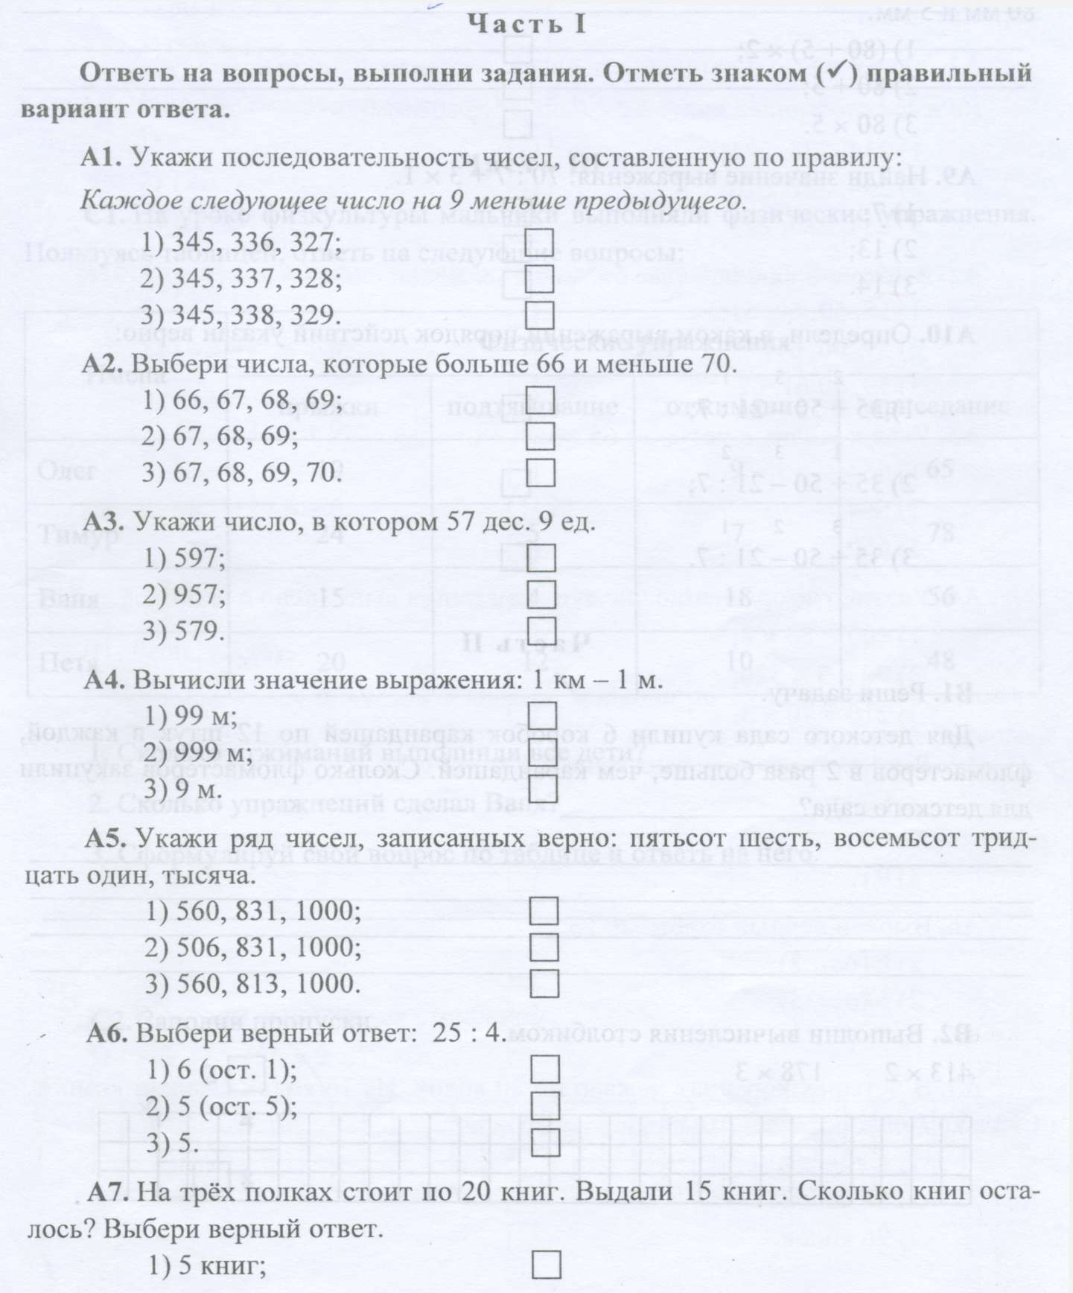

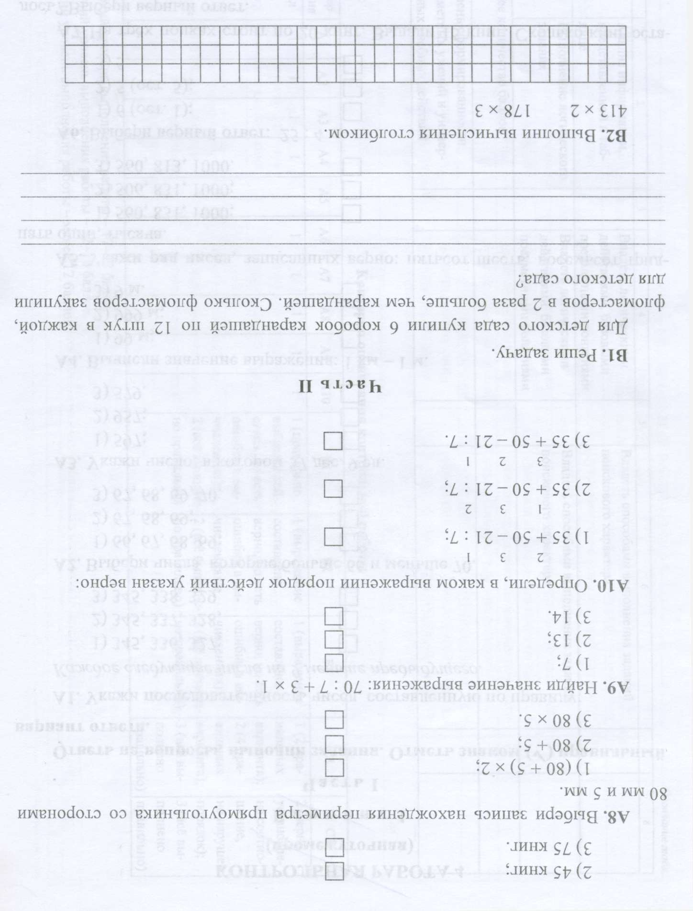

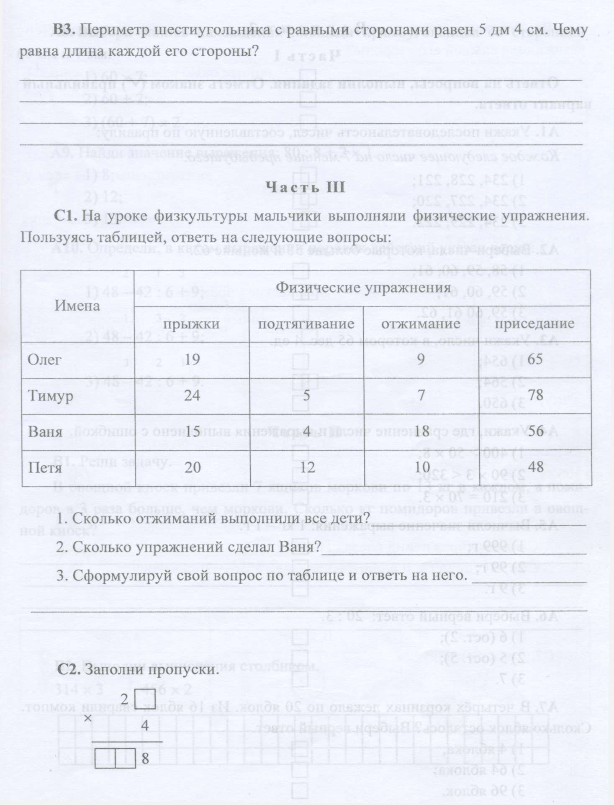

**Промежуточная диагностическая работа по математике.**

1. **Цель:**

Определение уровня усвоения учащимися содержания курса математики за 4 класс I полугодие.

1. **Условия проведения:**

Работа проводиться в 4 классе.

Работа выполняется на разлинованных бланках.

Для выполнения задания нужна ручка, линейка, карандаш.

1. **Время выполнения работы – 45 минут.**
2. **Содержание и структура работы.**

Работа в виде комбинированной контрольной работы. Содержит 5 заданий: арифметические действия, действия с величинами, решение уравнений, составная задача, задание повышенной сложности.

1. **Система оценивания.**

«5» – без ошибок.

«4» – 1 грубая и 1–2 негрубые ошибки, при этом грубых ошибок не должно быть в задаче.

«3» – 2–3 грубые и 3–4 негрубые ошибки, при этом ход решения задачи должен быть верным.

«2» – 4 грубые ошибки.

Комбинированная работа (1 задача, примеры и задание другого вида)

Оценка "5" ставится:

-   вся работа выполнена безошибочно и нет исправлений.

Оценка "4" ставится:

- допущены 1-2 вычислительные ошибки.

Оценка "3" ставится:

-  допущены ошибки в ходе решения задачи при правильном выполнении всех остальных заданий

или

- допущены 3-4 вычислительные ошибки.

Оценка "2" ставится:

- допущены ошибки в ходе решения задачи и хотя бы одна вычислительная ошибка

или

- при решении задачи и примеров допущено более 5 вычислительных ошибок.

**Промежуточная диагностическая работа по математике**

1.Выполни вычисления:

24618 + 4536 32879 – 19586

7518 · 3 16002 : 7

2.Выполни вычисления и сделай проверку:

28 км 640м – 9км 890м

3.Реши уравнение: х – 180 = 20 · 6

4.Реши задачу:

С одного участка собрали 120 кг помидоров, а с другого – в 3 раза больше. Все помидоры разложили в коробки, по 8 кг в каждую. Сколько коробок заняли помидорами?

5.*Восстанови пропущенные цифры:

3*79

+*6**

______

*2658